Załącznik do uchwały Nr
POLA JASNE WYPEŁNIA WŁAŚCICIEL NIERUCHOMOŚCI, CZYTELNIE KOMPUTEROWO LUB RĘCZNIE DUŻYMI, DRUKOWANYMI LITERAMI, CZARNYM LUB NIEBIESKIM KOLOREM

DEKLARACJA O WYSOKOŚCI OPŁATY ZA GOSPODAROWANIE ODPADAMI KOMUNALNYMI
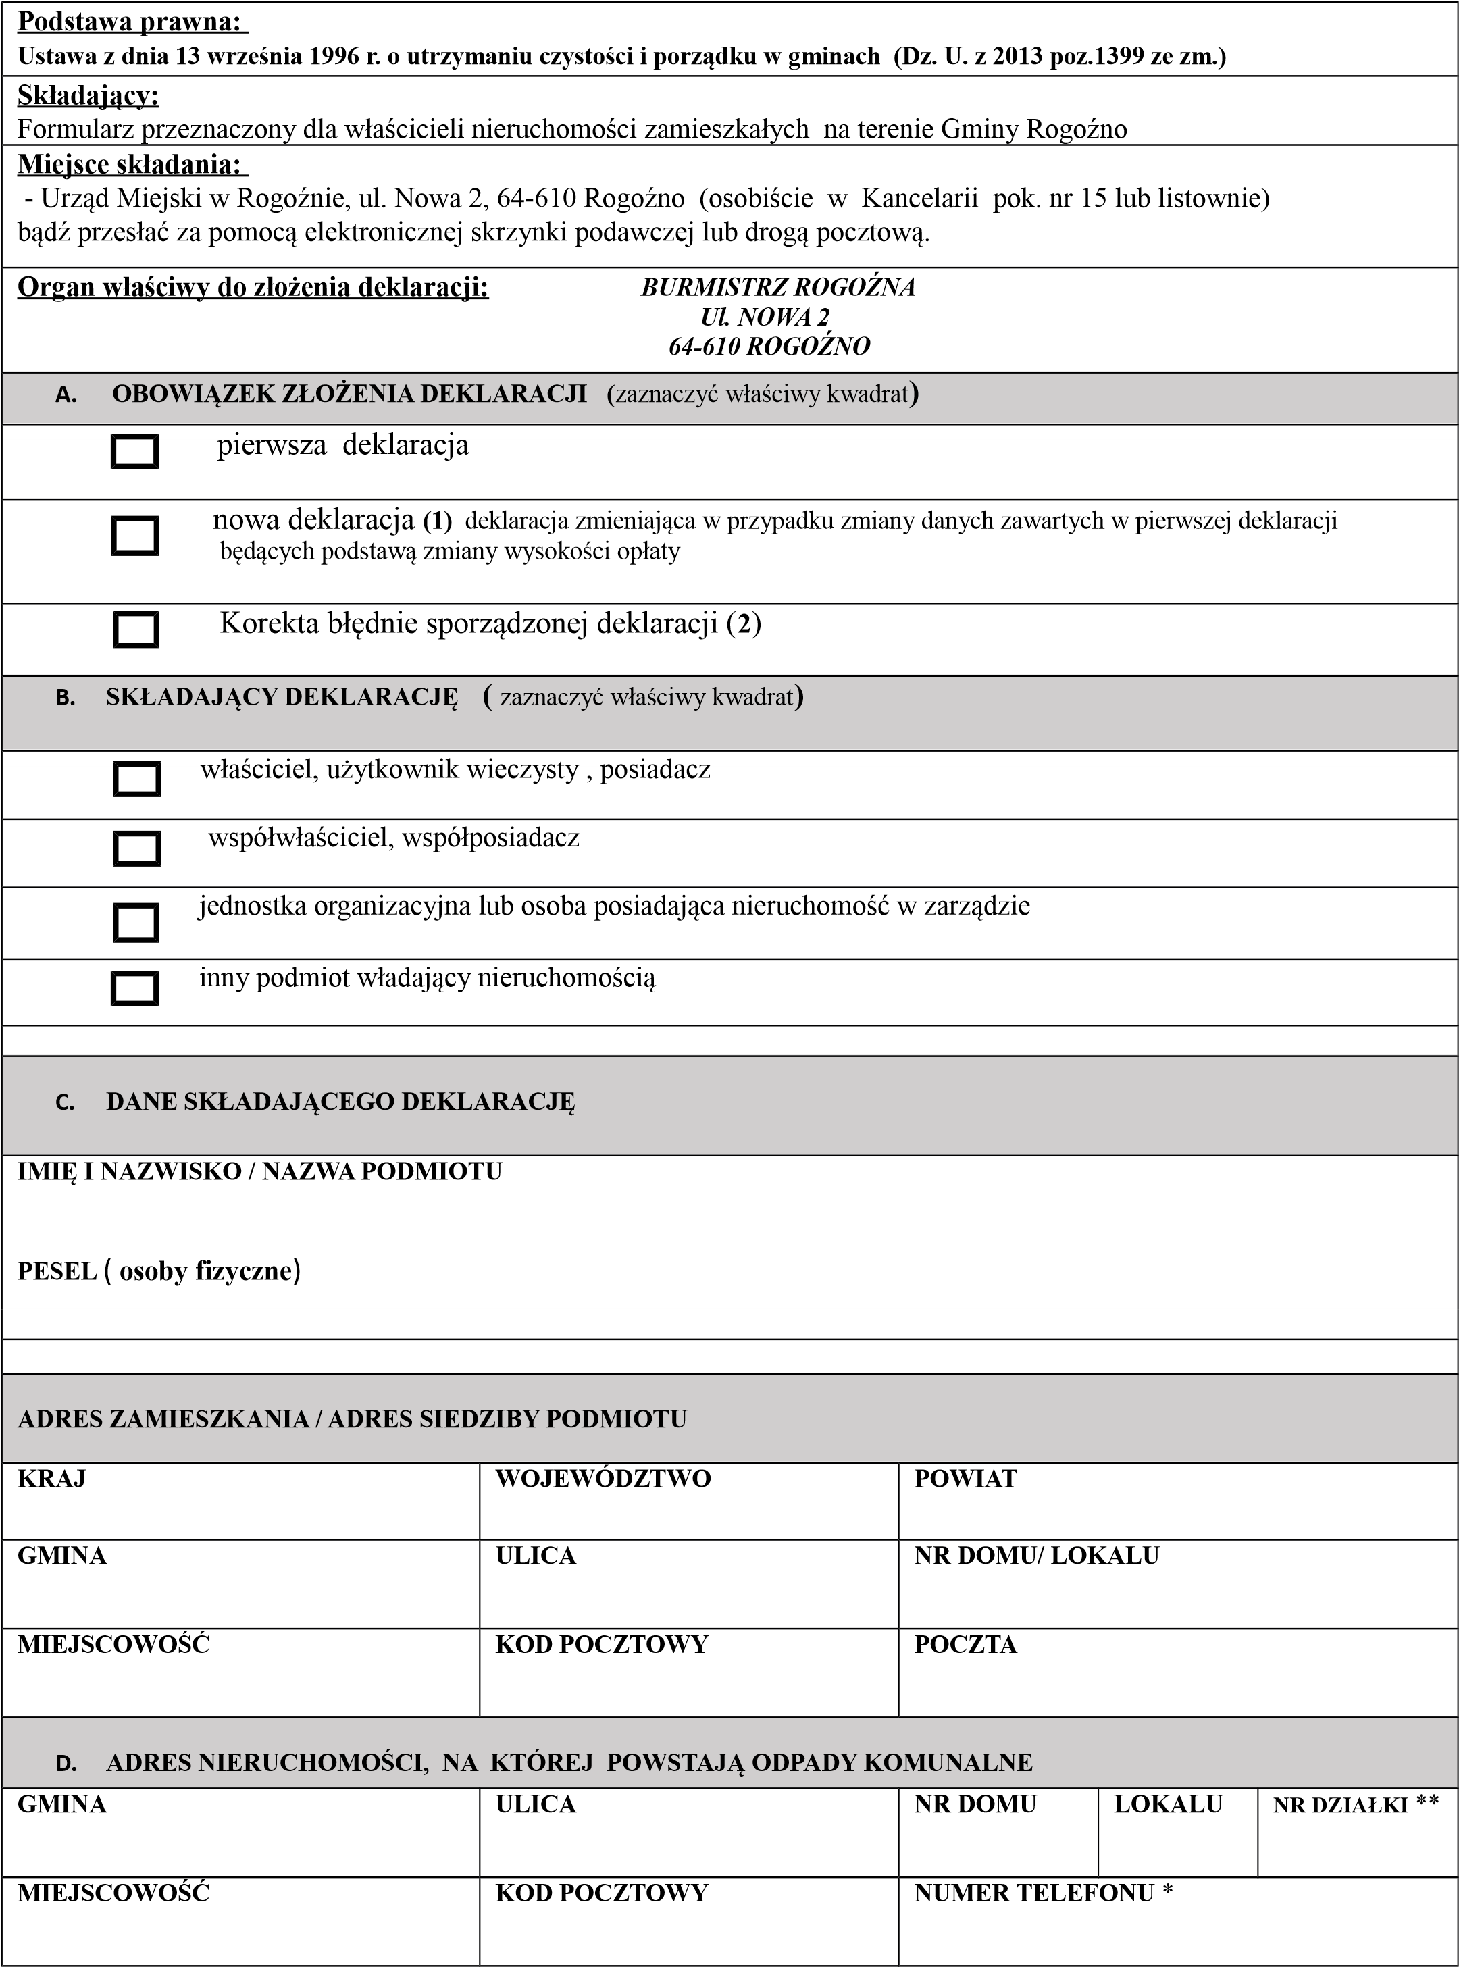
2018.1454 )
E.
OKREŚLENIE SPOSOBU GROMADZENIA ODPADÓW KOMUNALNYCH
OŚWIADCZAM, ŻE ODPADY Z NIERUCHOMOŚCI BĘDĄ
ZBIERANE I ODBIERANE W SPOSÓB:
SELEKTYWNY

ZMIESZANY

F.
OBLICZENIE WYSOKOŚCI OPŁATY ZA GOSPODAROWANIE ODPADAMI KOMUNALNYMI DLA WŁAŚCICIELA
NIERUCHOMOŚCI ZAMIESZKAŁYCH
Liczba mieszkańców zamieszkujących nieruchomość
Miesięczna stawka opłaty za jednego mieszkańca
)
proszę zaznaczyć znakiem „x” właściwy kwadrat
(
18 zł;

27 zł;
Wysokość miesięcznej opłaty ( obliczana jako iloczyn ilości zadeklarowanych
osób i stawki za gospodarowanie odpadami komunalnymi)
………(os) x …………..(zł;) = …………….(zł;)

G.
ADNOTACJE ORGANU

…………………………………………….. ………………………………………………
( miejscowość i data) ( czytelny podpis)

POUCZENIE
Niniejsza deklaracja stanowi podstawę do wystawienia tytułu wykonawczego, zgodnie z Art. 6o. Ustawy z dnia 13 września 1996 r.
o utrzymaniu czystości i porządku w gminach ( t.j. Dz. U. z 2013 r. poz. 1399 ze zm.) W razie niezłożenia deklaracji, o wysokości opłaty za gospodarowanie odpadami komunalnymi albo uzasadnionych wątpliwości co do danych zawartych w deklaracji, właściwy organ określa, w drodze decyzji, wysokość opłaty za gospodarowanie odpadami komunalnymi, biorąc pod
uwagę uzasadnione szacunki.”
Na podstawie art. 24 ust. 1 ustawy z dnia 29 sierpnia 1997 r. o ochronie danych osobowych ( t.j. Dz.U. z 2015 r. poz. 2135 z póź. zm.) informujemy, że administratorem danych osobowych jest Burmistrz Rogoźna z siedzibą w Rogoźnie przy ul. Nowej 2.

OBJAŚNIENIA
- Deklaracja nowa - zmieniająca – dotyczy wszystkich zmian mających wpływ na wymiar kwoty opłaty za gospodarowanie odpadami komunalnymi do nieruchomości ( m.in.: zmiana ilości osób, zmiana sposobu gospodarowania odpadami itd.). Zgodnie z artykułem 6m Ustawy o utrzymaniu czystości i porządku w gminach ( t.j. Dz. U. z 2013 r. poz. 1399 ze zm.) termin złożenia deklaracji zmieniającej wynosi 14 dni od
nastąpienia zmiany,
- Korekta deklaracji - następuje przez złożenie deklaracji w przypadku: nieprawidłowego wypełnienia deklaracji, błędnych obliczeń wraz z dołączonym pisemnym uzasadnieniem przyczyny korekty – art.81 § 2 Ordynacji podatkowej (tj. Dz.U. z 2015r., poz.613 z póź. zm.).
* pole nieobowiązkowe : dane zawarte w tych rubrykach ułatwią kontakt ze składającym deklarację, pozwolą skontaktować się w
przypadku problemu z odbiorem odpadów,
** podanie obrębu i numeru działki oraz księgi wieczystej jest dobrowolne za wyjątkiem gdy nieruchomość nie ma przydzielonego adresu lub pod tym samym adresem jest więcej niż jedna nieruchomość.
W przypadku zmiany danych będących podstawą ustalenia wysokości należnej opłaty za gospodarowanie odpadami komunalnymi, właściciel nieruchomości jest obowiązany złożyć nową deklarację do Burmistrza Rogoźna w terminie 14 dni od dnia nastąpienia zmiany.
W zabudowie wielorodzinnej deklaracje składa zarządca lub inny podmiot władający nieruchomością.
KLAUZULA INFORMACYJNA
Zgodnie z art. 13 ust. 1 Rozporządzeniem Parlamentu Europejskiego i Rady UE 2016/679 z dnia 27 kwietnia 2016 r. w sprawie ochrony osób fizycznych w związku z przetwarzaniem danych osobowych i w sprawie swobodnego przepływu takich danych oraz uchylenia dyrektywy 95/46/WE (ogólne rozporządzenie o ochronie danych) Dz. U. UE. L. 119.1 z 04.05.2016 Administrator Danych przekazuje następujące informacje:
1. Administratorem Pana/Pani danych jest Gmina Rogoźno – Urząd Miejski z siedzibą w Rogoźnie (64-610) przy ulicy Nowej 2.
Z administratorem można skontaktować się mailowo: um@rogozno.pl lub pisemnie na adres siedziby administratora
2. Kontakt z Inspektorem Ochrony Danych - iod@rogozno.pl .
3. Pana/Pani dane osobowe będą przetwarzane w celu realizacji zadań związanych z gospodarowaniem odpadami komunalnymi, na podstawie ustawy z dnia 13 września 1996 r. o utrzymaniu czystości i porządku w gminach
(Dz. U. 2018 poz. 1454 z późn. zm.).
4. Odbiorcami Pana/Pani danych będą podmioty uprawnione do uzyskania danych osobowych na podstawie przepisów prawa.
5. Pana/Pani dane osobowe będą przetwarzane przez okres niezbędny do realizacji celów oraz przechowywane przez okres 5 lat, w celu realizacji obowiązku archiwizacyjnego wynikającego z przepisów prawa.
6. Posiada Pani/Pan prawo do żądania od administratora dostępu do treści swoich danych osobowych, prawo do ich sprostowania, ograniczenia przetwarzania, prawo do wniesienia sprzeciwu wobec przetwarzania swoich danych, prawo do przenoszenia swoich danych.
7. Ma Pani/Pan prawo wniesienia skargi do organu nadzorczego zajmującego się ochroną danych osobowych:
Biuro Prezesa Urzędu Ochrony Danych Osobowych (PUODO)
Adres: Stawki 2, 00-193 Warszawa
Telefon: 22 860 70 86
8. Podanie Pana/Pani danych osobowych jest obligatoryjne, na podstawie art. 6m. 1 ustawy z dnia 13 września 1996 r. o utrzymaniu czystości i porządku w gminach (Dz. U. 2018 poz. 1454).

